Pesquisar Imóvel
Esta opção do sistema permite pesquisar os imóveis existentes na base de dados.
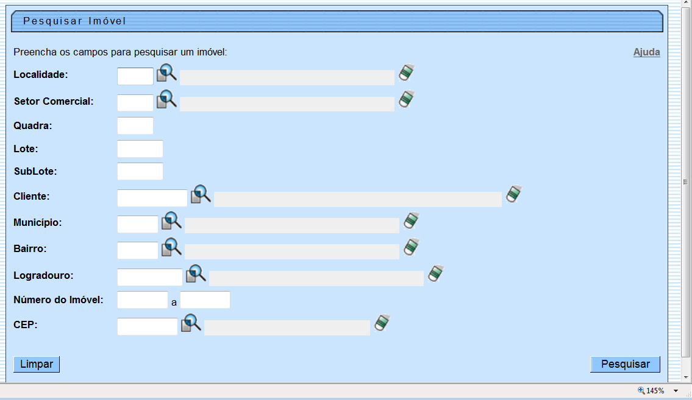
Quando for acionada por outra tela de pesquisa, será acrescentado o botão.
Quando for acionada por uma tela do tipo filtro, o resultado da pesquisa apresentará, também, os “Imóveis” inativos. Neste caso os itens inativos serão apresentados na cor vermelha.
Esta opção pode ser acionada com a configuração de pesquisar, apenas, os imóveis do tipo condomínio, desprezando os demais.
- É o caso, por exemplo, de quando esta opção é acionada a partir da tela: “Micromedição: Medição Individualizada: Consultar Imóveis com Medição Individualizada”.

Preenchimento dos campos
Informar, pelo menos, um dos parâmetros de pesquisa relacionados abaixo:
Campo | Orientações de Preenchimento
Localidade | Informe o código de uma localidade existente e tecle “Enter”, ou clique no botão “Pesquisar”, que fica ao lado do campo. Neste caso será apresentada uma tela de “popup”, onde será possível efetuar a pesquisa de localidades no cadastro.  Após a informação do código de uma localidade existente, ou da seleção de uma localidade na tela de pesquisa, o sistema apresentará o nome da localidade no campo correspondente.  Para limpar o campo, clique no botão. Neste caso, o sistema, além de limpar o campo da “Localidade”, irá limpar os campos “Setor Comercial” e “Quadra”.
Setor Comercial | Informe o código de um setor comercial informada e tecle “Enter”, ou clique no botão “Pesquisar”, que fica ao lado do campo. Neste caso será apresentada uma tela de “popup”, onde será possível efetuar a pesquisa de setores comerciais no cadastro.  Após a informação do código de um setor comercial existente, ou da seleção de um setor comercial na tela de pesquisa, o sistema apresentará o nome do setor comercial no campo correspondente.
Quadra | Informe o código da quadra que deseja pesquisar.
Lote | Informe o número do lote válido que deseja pesquisar.
Sublote | Informe o número do sublote que deseja pesquisar.
Cliente | Informe o código de um cliente e tecle “Enter”, ou clique no botão “Pesquisar”, que fica ao lado do campo. Neste caso será apresentada uma tela de “popup”, onde será possível efetuar a pesquisa de clientes no cadastro.  Após a informação do código do cliente, ou da seleção do cliente na tela de pesquisa, o sistema apresentará o nome do cliente no campo correspondente.

